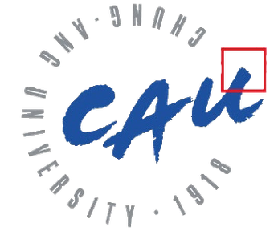
CHUNG-ANG UNIVERSITY
ЧУНАНСКИЙ УНИВЕРСИТЕТ, кампусы в городах Сеул и Ансон, Республика Корея
http://neweng.cau.ac.kr/
Весенний семестр: начало марта - середина июня
Дедлайн: 5 ноября
Осенний семестр – начало сентября - середина декабря
Дедлайн : 5 мая
СПИСОК КУРСОВ, ЧИТАЕМЫХ НА АНГЛИЙСКОМ ЯЗЫКЕ:
http://neweng.cau.ac.kr/cms/FR_CON/index.do?MENU_ID=630
СПИСОК ФАКУЛЬТЕТОВ:
Колледж инженерного дела
Колледж инфокоммуникационных технологий
Колледж искусств
Колледж бизнеса и экономики
Колледж естественных наук
Колледж биотехнологии
Колледж гуманитарных наук
Колледж социальных наук
Обучение в рамках программы обмена студентами бесплатное.
Обучение проходит на английском либо корейском языке в зависимости от учебной программы.
СПИСОК ДОКУМЕНТОВ:
- Заполненная онлайн анкета на обменную программу
- Копия действительного загранпаспорта
- Перевод выписки из зачетной ведомости на английский язык, заверенный отделом по международным связям
- Учебный план студента на английском либо корейском языке
- Сертификат о знании корейского либо английского языка (В1)
- Письмо о номинации студента на обменную программу
- Подтверждение финансовой состоятельности (копия выписки банка о наличии минимум 13,000 USD на балансе, письма родителей о финансовой поддержке, письмо о присуждении гранта и т.п.)
- Подписанный договор на проживание в общежитии кампуса (если проживание в кампусе)
- 2 фотографии (без головного убора, как на паспорт) 3.5 × 4.5см
ПОДРОБНАЯ ИНФОРМАЦИЯ ДЛЯ ОБМЕННЫХ СТУДЕНТОВ И АНКЕТА:
http://neweng.cau.ac.kr/cms/FR_CON/index.do?MENU_ID=530#

